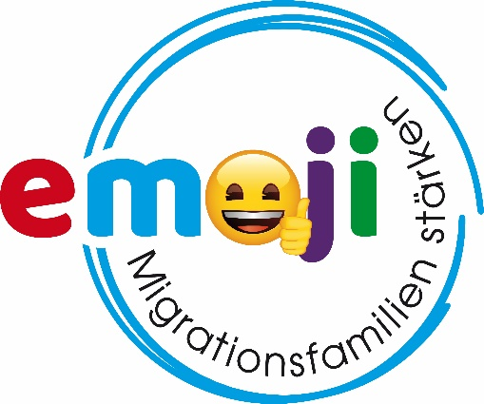

mit freundlicher Unterstützung von
emoji-Grafiken: © emoji company GmbH. All rights reserved



Kultursensibler Kinderschutz
Schulung für Fachkräfte und Ehrenamtliche des Kinderschutzbundes Pforzheim

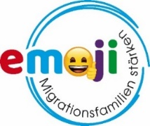

Wir bieten im Rahmen des Projektes „Emoji- Migrationsfamilien stärken“ Schulungen für Fachkräfte in der Kinder- und Jugendhilfe/-arbeit an:
EMOJI – Kultursensibler Kinderschutz Schulung für Fachkräfte
Dipl.-Psych. Tom Handtmann
Dipl.-Psych. Patricia Diaz-Bone

Das Vorgehen bei Verdacht auf Kindeswohlgefährdung ist häufig mit Stress und Unsicherheit verbunden, unabhängig davon, wieviel Berufserfahrung vorliegt. Gewalt in der Erziehung, Vernachlässigung, Traumatisierung von Kindern lösen in uns häufig starke Gefühle aus.
Bei dieser Schulung kommt es uns vor allem darauf an, die kulturelle Brille aufzusetzen. Wir werden anhand von Beispielen beleuchten, auf was wir im Kontakt mit Kindern und Eltern achtgeben sollten und wie ein gutes Schutzkonzept entwickelt werden kann. Wie können die kulturellen und biographischen Erfahrungen, Werte und Traditionen dabei berücksichtigt werden?
Die Schulung umfasst zwei aufeinander aufbauende Termine und findet inhouse im Kinderschutzbund statt.

Themen werden sein:
- Rechtliche Rahmenbedingungen und Begriffe: §§ 8a, 8b SGB VIII und 4KKG, Formen von Kindeswohl(gefährdung), Schutzauftrag, insoweit erfahrene Fachkraft
- Kulturdimensionen nach Hofstede
- Auswirkungen verschiedener kultureller Prägungen auf Erziehung und Familienleben
- Vorgehen bei Verdacht auf Kindeswohlgefährdung
- Kultursensibler Kinderschutz: Was kann dazu beitragen?
- Mit Eltern und Kindern über Kindeswohlgefährdung sprechen:
Fallbeispiele für kontroverse Themen
Dynamiken bei Eltern, Kindern, Fachkräften

Die Teilnahme ist kostenlos.

Anmeldungen bis zum 16.03.2023 bei Frau Lidia Kirschner unter der Tel.-Nr. 07231 / 58976-17 oder per Mail an kirschner@dksb-pforzheim.de.
Termine:
Donnerstag, den 23.03.2023 9 bis 13 Uhr (Teil 1)
Donnerstag, den 27.03.2023 9 bis 13 Uhr (Teil 2)

